***B***

***ivši učenik naše škole Luka Strižić (24) dobitnik Svemirskog Oscara koji mu je u estonskom gradu Tallinnu na Europskom svemirskom tjednu 7. studenoga 2017., uručila Europska komisija i Inovacijska mreža za satelitsku navigaciju (ESNC).***

Luka Strižić učenik je OŠ „Braća Bobetko“ Sisak je od **1999.- 2007.** ,

U 5. razredu se u nastavnom predmetu informatike zainteresirao za područje programiranja programski jezik QBasic u kojemu pokazuje izuzetno logičko i računalno razmišljanje.

Lukini rezultati programskom jeziku QBasic:

**2004.**

5. razred – 3. mjesto županijsko natjecanje SMŽ

– 37. mjesto u državnom poretku od 88 sudionika

**2005.**

6. razred – 4. mjesto županijsko natjecanje SMŽ

– 58. mjesto u državnom poretku od 81 sudionika

**2006.**

7. razred – 6. mjesto županijsko natjecanje SMŽ

– 96. mjesto u državnom poretku od 96 sudionika

**2007.**

8. razred – 3. mjesto županijsko natjecanje SMŽ

– 81. mjesto u državnom poretku od 175 sudionika

U 6. razredu u nastavnom predmetu tehnička kultura pokazuje izuzetno zanimanje za područje robotike.

**2005.**

6. razred – 1. mjesto županijsko natjecanje mladi tehničari SMŽ – 4. mjesto na 47. državnom natjecanju mladih tehničara u području računalom vođeni roboti – mlađi osnovnoškolci

Luka je u osnovnoj školi bio odličan učenik, a u područjima programiranja i robotike pokazao je veliku upornost i rezultate.

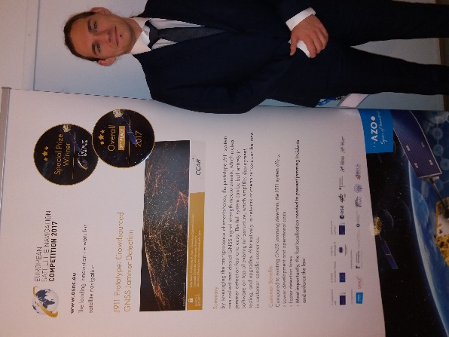

***2017.***

Luka je iz područja svemirske navigacije magistrirao na međunarodnom studiju Space Master, stekavši zvanje magistra svemirske znanosti i tehnologije. Sudjelovao je i u mnogim svemirskim projektima uključujući i lansiranje rakete SERA-3 iz švedskog svemirskog centra Esrange u Kiruni. Luka je za tu raketu dizajnirao softver i elektroniku za praćenje GPS navigacijskog signala tijekom leta rakete.

Dobitnik je Svemirskog Oscara koji mu je u estonskom gradu Tallinnu na Europskom svemirskom tjednu, 7. studenoga 2017. uručila Europska komisija i Inovacijska mreža za satelitsku navigaciju (ESNC). Luka je nagradu, u konkurenciji od 320 radova, zaslužio zbog svog rada “J911: Crowdsourcing GNSS Jammer Detection and Localization”

Sve o Lukinom izumu na poveznici:

<http://www.esnc.eu/hall-of-fame/>

**University Challenge**[J911 Prototype: Crowdsourced GNSS Jammer Detection](http://www.esnc.eu/winner/j911-prototype-crowdsourced-gnss-jammer-detection/), submitted by Luka Strizic and Prof Dennis M. Akos

**Luka čestitam!**

Tvoja mentorica Jasminka Gerin, dipl.ing.

